ПИРОМЕТРИЯ
Милливольтметры и логометры

Милливольтметры являются вторичными электрическими приборами магнитоэлектрической системы, работающие в комплекте с промышленными термоэлектрическими термометрами (термопарами) различных градуировок и показывающие температуру в градусах Цельсия.
Основная погрешность промышленных милливольтметров составляет 0.5; 1.0; 1.5; 2.0; 2.5 %.
Измерительный механизм состоит из рамки (намотанной из медной проволоки), вращающейся в равномерном поле постоянного магнита вокруг цилиндрического железного сердечника. Жёстко с рамкой связан указатель, на противоположном конце которого расположены два грузика – противовеса для балансировки подвижной системы. Рамка подключается к электрической измерительной цепи через противодействующие (возврат на нуль при отключении прибора) спиральные пружины, либо через растяжки или подвески при креплении на них рамки.
Принципиальная схема промышленного милливольтметра приведена на рис. 1.
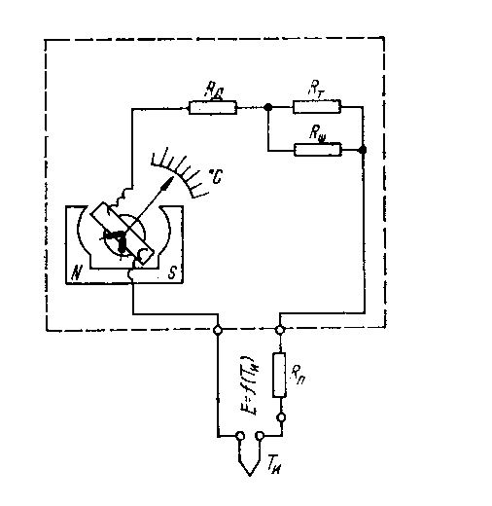
Рис. 1

Подсоединение термоэлектрического термометра к милливольтметру осуществляется с помощью специальных термоэлектродных удлинительных проводов.
Если удлинительные провода непосредственно подсоединяются к зажимам милливольтметра, то каждый раз при измерении температуры необходимо вносить поправку и корректировать показания прибора на температуру окружающей среды. Величина поправки рассчитывается по формуле:
$Т_{Д}=Т_{И}+(Т_{Х}−Т_{О})$,
где Т_{Д} – действительное значение температуры; Т_{И} – измеренное значение (показания прибора) температуры; К- поправочный коэффициент, зависящий от типа термометра и интервала измерения температуры (табл. 1); Т_{Х} – фактическая температура холодного спая; Т_{О} – температура холодного спая, при которой производилась градуировка термоэлектрического термометра (0 °С).
Таблица 1
Градуировка  термометра | Диапазон измеряемых температур, °С
Градуировка  термометра | 0-100 | 101-200 | 201-300 | 301-400 | 401-500 | 501-600 | 601-700 | 701-800 | 801-900
ХА (К) | 1.00 | 1.02 | 1.02 | 0.98 | 0.97 | 0.96 | 0.97 | 0.98 | 1.01
ХК (L) | 1.00 | 0.90 | 0.84 | 0.81 | 0.80 | 0.78 | 0.79 | 0.80 | -
ПП (S) | 1.00 | 0.82 | 0.72 | 0.69 | 0.66 | 0.63 | 0.62 | 0.60 | 0.59

Механический способ внесения поправок заключается в том, что корректором прибора указатель заранее устанавливается на температуру свободных концов (температуру окружающей их среды), измеренную предварительно стеклянным термометром.
Для автоматического введения поправки и устранения погрешности в измерениях, возникающей из-за отличия температуры свободных концов от градуировочного значения (0 °С), применяют компенсационную коробку типа КТ-54.
Сопротивление внешней цепи милливольтметров R_{вн} составляет 0.6; 1.6; 5.0; 15.0; 16.2; 25.0 Ом и указывается на шкале прибора.
Подгонка сопротивления внешней цепи до значения, указанного на шкале прибора, производится следующим образом.
Меняя полярность, дважды измеряют сопротивление соединительных проводов и термоэлектрического термометра (для устранения влияния термоЭДС на результат измерения). Искомое сопротивление $R_{\text{ВН}}^{И}$ вычисляют по результатам обоих измерений ($R_{\text{ВН}1}^{И}{\text{иR}}_{\text{ВН}2}^{И}$) по формуле:
$R_{\text{ВН}}^{И}=2R_{\text{ВН}1}^{И}{R_{\text{ВН}2}^{И}}/(R_{\text{ВН}1}^{И}+R_{\text{ВН}2}^{И})$.
Затем отматывая с подгоночной катушки, расположенной на клеммнике внешних соединений прибора, часть витков, доводят значение её сопротивления до значения
$R_{П}=R_{\text{ВН}}−R_{\text{ВН}}^{И}$.

Логометры применяют для измерения температуры в комплекте с термопреобразователями сопротивлений. При наличии дополнительных устройств они могут осуществлять измерение, запись, регулирование и сигнализацию температуры. Применение логометров наиболее целесообразно при измерении низких минусовых (от -200 °С) и невысоких плюсовых температур (до +500 °С), так как в данном случае они обладают большой надежностью по сравнению с милливольтметрами. Принципиальная схема пирометрического логометра показана на рис. 3.
Пирометрические логометры являются магнитоэлектрическими приборами и состоят из измерительного механизма и измерительной схемы. Измерительный механизм логометра состоит из двух жестко связанных между собой скрещенных рамок 1, вращающихся на одной оси в магнитном поле постоянного магнита 2. Воздушный зазор между полюсами магнита и сердечником 4 сделан неравномерным, в результате чего магнитная индукция в воздушном зазоре между ними будет непостоянная. Наибольшее значение магнитная индукция будет иметь у середины полюсных наконечников, наименьшее — в зазоре у краев.
Рамки логометров изготовляют из тонкой медной проволоки и соединяют таким образом, чтобы их вращающиеся моменты М₁ и М₂ были направлены навстречу друг другу. Подвод тока к рамкам осуществляется по трем спиральным пружинам с очень малым противодействующим моментом.
Измерительная схема логометра состоит из двух параллельных цепей (плеч), питаемых от источника постоянного тока 3.
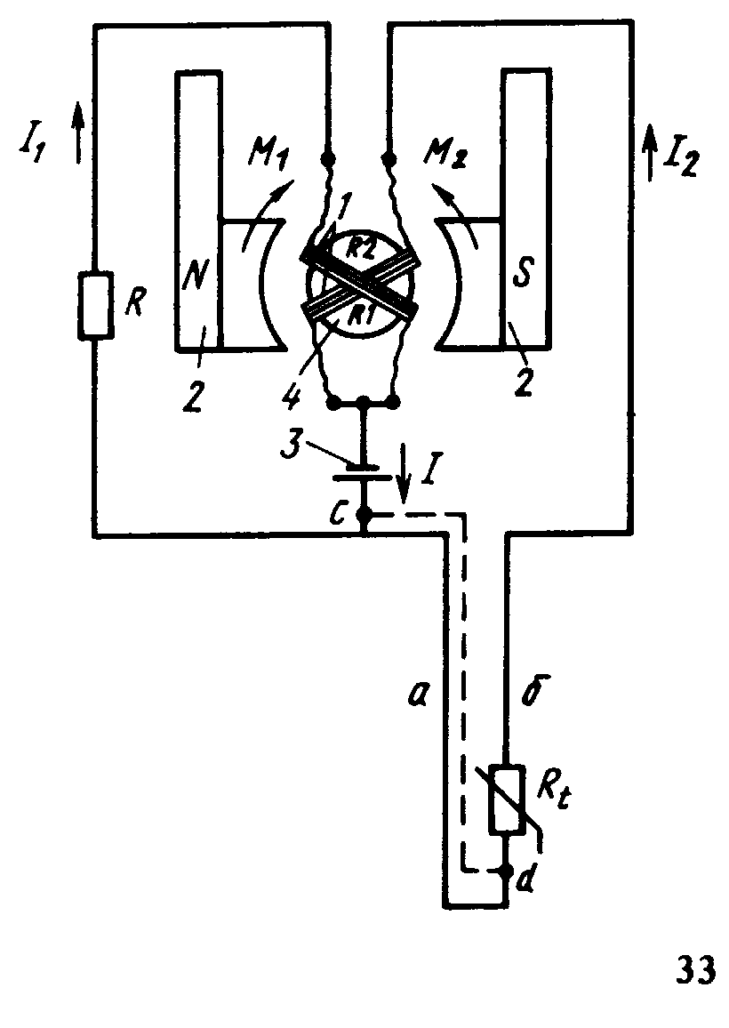
Действие прибора основано на измерении отношения токов, проходящих в двух параллельных цепях, питаемых от постороннего источника тока, в каждую из которых включено по одной рамке. Таким образом, ток от источника питания, разветвляясь, проходит по двум цепям: через сопротивление R и обмотку одной рамки, через термопреобразователь сопротивления Rt и обмотку другой рамки. Значение этих токов обратно пропорционально сопротивлениям плеч логометра. Токи I₁ и I₂, проходящие по соответствующим рамкам, создают вращающие моменты М₁ и М₂, действующие на рамки в противоположных направлениях. При равенстве сопротивлений в плечах, токи в них будут равны, а следовательно, вращающие моменты М₁ и М₂ тоже равны и подвижная система находится в равновесии.

Рис. 3
При увеличении сопротивления датчика (за счет его нагревания) величина тока в рамке R₂ уменьшится, а вместе с этим уменьшится и момент, создаваемый этой рамкой M2.
Равенство моментов М₁ и М₂ нарушится и подвижная система логометра начнет поворачиваться в сторону действия большого момента. Таким образом, рамка R₁, по которой протекает теперь больший ток, попадает в область более слабого магнитного поля, что ведет к уменьшению момента M₁, а рамка R₂, наоборот, начинает входить в область более сильного магнитного поля, что ведет к увеличению момента M₂. Новое равновесие подвижной системы прибора наступит, когда вращающие моменты рамок сравняются. Следовательно, различным температурам сопротивления датчика будут соответствовать различные углы поворота рамок, зависящие от отношения величины токов, проходящих в рамках.
Так как цепи обеих рамок питаются от одного источника тока, то значительные колебания его напряжения не оказывают существенного влияния на показания логометра. Однако при большом понижении напряжения возрастает влияние упругости спиральных пружин, подводящих ток к рамкам и сил трения при перемещении подвижной системы, а при увеличении напряжения происходит нагрев током обмотки термометра и рамок прибора, вызывающий изменение соотношения токов в цепях логометра. Исходя из этого отклонение напряжения источника питания логометров не должно превышать ± 20 % номинального значения. Для компенсации изменения сопротивления соединительных проводов при колебании температуры окружающей среды предусмотрен третий провод.
При трехпроводной схеме сопротивления проводов а и б оказываются включенными в различные цепи измерительной схемы и изменение сопротивления этих проводов, вызванные внешними условиями, взаимно компенсируются.
Для проверки исправности логометров и правильности подгонки сопротивлений соединительных проводов, приборы снабжают контрольным сопротивлением. При включении в измерительную схему прибора контрольного сопротивления вместо датчика, стрелка логометра при правильно подогнанном сопротивлении соединительных проводов должна установиться против контрольной красной отметки на шкале прибора.
Автоматические электронные мосты и
потенциометры

Электронные автоматические потенциометры и уравновешенные мосты применяют для измерения, записи и регулирования температуры и других величин, изменение значений которых может быть преобразовано в напряжение постоянного тока или в изменение активного сопротивления.
Приборы состоят из трех основных узлов: измерительной схемы, электронного усилителя и отсчётного устройства. В основу работы автоматических потенциометров положен компенсационный метод измерения, основанный на уравновешивании измеряемой величины другой известной величиной. Компенсационный метод характеризуется высокой точностью измерения.
Типовая измерительная схема автоматического потенциометра приведена на рис. 4. В одну диагональ мостовой схемы включен стабилизированный источник питания У2; в другую через нуль-индикатор У1 подается ЭДС датчика УЗ. Если измеряемая ЭДС равна падению напряжения на реохорде К, то к усилителю У1, выполняющему функцию нуль-индикатора, будет подведен нулевой сигнал и вся система будет находиться в равновесии. При изменении ЭДС датчика на величину, равную или большую чувствительности усилителя, на вход последнего подается напряжение разбаланса, которое после преобразования и усиления воздействует на уравновешивающий электродвигатель. Ротор последнего, вращаясь, перемещает движок реохорда до равновесного состояния схемы. Вращение выходного вала реверсивного электродвигателя с помощью механической передачи преобразуется в перемещение указателя.

У3

Рис. 4. Измерительная схема автоматического потенциометра
Так как каждому значению ЭДС датчика соответствует определенное положение движка реохорда и указателя, то в момент равновесия схемы положение указателя определяет значение измеряемого параметра.
Измерительная схема потенциометра состоит из резисторов, каждый из которых имеет свое назначение: Rр — сопротивление реохорда, уравновешивающего измерительную схему; Rш - сопротивление подгонки реохорда к эквивалентному сопротивлению; Rн - сопротивление подгонки начальной точки шкалы потенциометра; Rп — сопротивление подгонки конечной точки шкалы потенциометра; r_{н} и r_{п} - подгоночные сопротивления, выполненные в виде спиралей и представляющие собой части сопротивлений Rн и Rп.
Сопротивления служат: Ra — для ограничения тока в измерительной схеме; Rc — для проверки наличия рабочего тока в измерительной цепи; Rpт - для ограничения тока в цепи источника питания; R′pт — для установки величины рабочего тока в измерительной схеме; Rх, Rу, Rоу и Rту - для соединения элементов измерительной схемы. Все резисторы измерительной схемы, кроме Rм, изготавливают из стабилизированной манганиновой проволоки. Резистор Rм выполнен из медной проволоки, имеющей большой температурный коэффициент сопротивления, и расположен в месте подключения компенсационных проводов к прибору. В результате этого резистор Rм и свободные концы термопары находятся при одинаковой температуре и изменение ЭДС термопары за счет изменения температуры свободных концов компенсируется изменением падения напряжения на Rм вследствие изменения величины этого сопротивления. Таким образом, компенсация температуры свободных концов термопары осуществляется автоматически.
Уравновешивающим устройством в измерительных схемах потенциометров является реохорд, состоящий обычно из рабочей и токосъемной спиралей, выполненных из устойчивой к износу и коррозии вольфрамопалладиевой проволоки, намотанной на две изолированные медные шинки. Для повышения надежности работы схемы движок реохорда снабжают контактами, выполненными из сплава золото — серебро — медь.
В основу работы электронных автоматических мостов положен нулевой Метод измерения сопротивления. Типовая измерительная схема автоматического уравновешенного моста показана на рис. 5. Она построена по схеме уравновешенного моста, в одну диагональ которого включают источник постоянного или переменного тока, а в противоположную диагональ - электронный усилитель, управляющий работой асинхронного электродвигателя следящей системы.

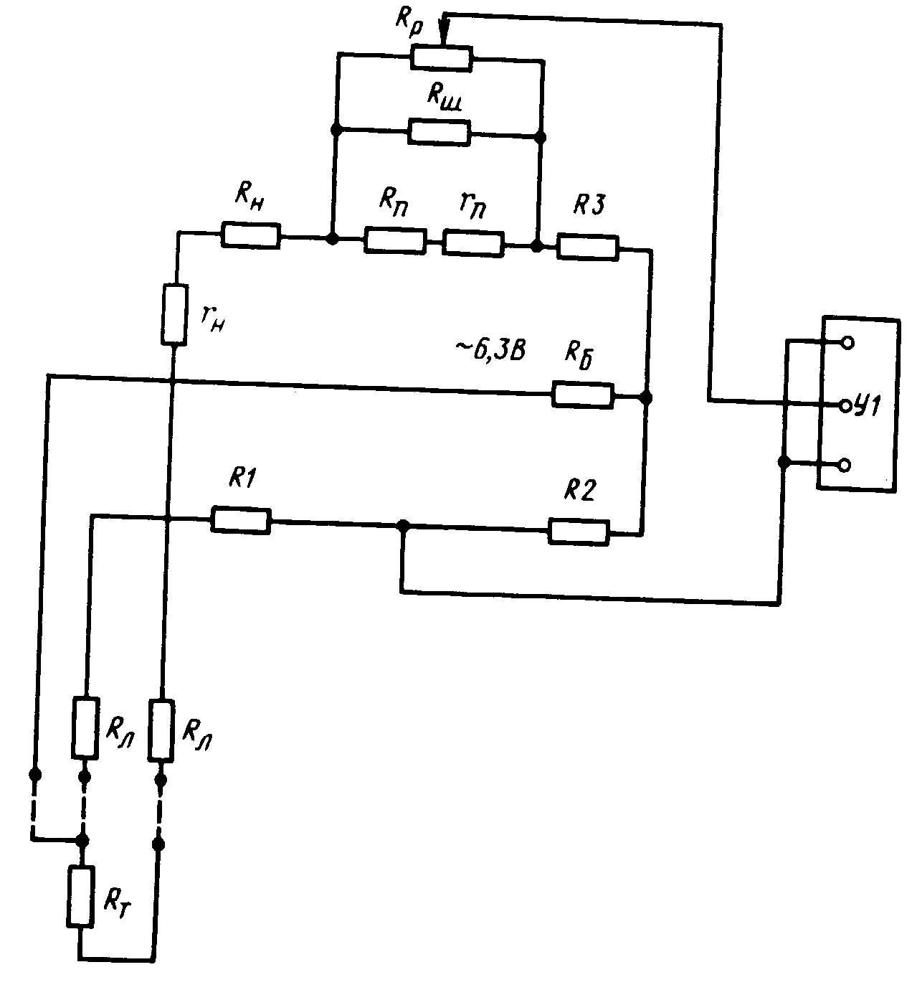
Рис.5 Измерительная схема автоматического
уравновешивающего моста

Измерительная мостовая схема состоит из резисторов, каждый из которых имеет свое назначение: Rр — сопротивление спирали реохорда; Rш — сопротивление, служащее для подгонки сопротивления реохорда к эквивалентному сопротивлению. Сопротивления Rп и r_{п} определяют пределы измерения прибора, причем Rп намотано на катушку, а r_{п} -подгоночное сопротивление имеет вид спирали.
Сопротивления Rн и r_{н,} служат для регулировки нижнего предела измерения. При этом r_{н} - подгоночное сопротивление в виде спирали, являющееся частью сопротивления Rн. Резисторы R1, R2, R3 — плечи моста.
Сопротивление Rб служит для ограничения тока измерительной цепи. Сопротивления Rл предназначены для подгонки сопротивления соединительных проводов линии к определенному значению. Rт — термопреобразователь сопротивления, изменение сопротивления которого пропорционально измеряемой температуре.
Схема работает следующим образом. При изменении температуры контролируемого объекта изменяется сопротивление термопреобразователя сопротивления Rт, в результате чего нарушается равновесие мостовой схемы. В измерительной диагонали моста появляется напряжение разбаланса, поступающее на усилитель У1, выполняющий роль нуль-индикатора. Напряжение разбаланса в усилителе усиливается до величины, достаточной для приведения в действие реверсивного электродвигателя, ротор которого, вращаясь, перемещает движок реохорда до равновесного состояния схемы.
Вращение выходного вала реверсивного электродвигателя с помощью механической передачи преобразуется в перемещение указателя. Так как каждому значению термопреобразователя сопротивления соответствует определенное положение движка реохорда и указателя, то в момент равновесия схемы положение указателя определяет значение измеряемого параметра. Полярность сигнала зависит от величины сопротивления датчика по отношению к значению сопротивления реохорда в момент равновесия.
Уравновешивающим устройством в измерительных схемах мостов является калиброванный реохорд, аналогичный по своему устройству с реохордом, применяемым в автоматических потенциометрах.
Термопреобразователь температуры соединяют с измерительным мостом по двух проводной или трёхпроводной схеме. Двухпроводную схему применяют при постоянной температуре в местах прокладки линии связи. Питающий провод подключают к началу линии связи, как правило, к коммутационному зажиму, на котором установлена подгоночная катушка.
Для исключения температурной погрешности от изменения сопротивления внешней линии подключение термопреобразователя сопротивления выполняют по трехпроводной схеме, т. е. точка питания моста переносится непосредственно к термопреобразователю сопротивления, в результате чего сопротивление линии распределяется на разные плечи моста.
Сопротивление линии связи, на которое отградуирован прибор (5, 15 или 20 Ом) обычно указано на его шкале. Подгонка сопротивления линии связи к этому значению осуществляется подгоночными катушками Rл. При двухпроводной схеме подключения замыкают накоротко оба провода у головки термометра сопротивления и подгоночной катушкой добиваются требуемого значения сопротивления линии связи. При трёхпроводной схеме сопротивление каждого из проводов, соединяющих термопреобразователь с измерительным мостом, вместе со своей подгоночной катушкой должно быть равно половине сопротивления линии, указанного на шкале прибора, т.е. 2.5; 7.5 или 10 Ом. Подгонка сопротивлений линии связи проводится следующим образом:
- закоротить в головке термопреобразователя зажимы, к которым подключаются идущие от устройства провода;
- отключить провода, идущие к термопреобразователю сопротивления от панели с катушками, измерить их сопротивление попарно и составить три уравнения с тремя неизвестными:
С1 = R1 +R2; C2 = R1 + R3; C3 = R2 + R3,
где R1 и R2 – сопротивления проводов, последовательно с которыми включаются подгоночные катушки; R3 – сопротивление третьего провода от термопреобразователя сопротивления;
- из этих уравнений найти значения R1 и R2:
$$R1=\frac{C1−C3+C2}{2};R2=\frac{C3−C2+C1}{2};$$
- уменьшить, путём отмотки проводов с подгоночных катушек, сопротивления R1 и R2 до требуемого значения;
- поставить подгоночные катушки на место, снять перемычки, подключить провода к устройству.
Различают следующие типы автоматических электронных потенциометров и мостов: показывающие, регистрирующие (самопишущие); показывающие и регистрирующие (самопишущие). В зависимости от назначения любая группа приборов может иметь следующие исполнения: с регулирующим устройством; с задатчиками для регулирующих устройств; с дополнительными устройствами, служащими для сигнализации, передачи информации об измеряемой величине, выдаче электрических или пневматических сигналов. В зависимости от условий эксплуатации приборы имеют следующие исполнения: обыкновенное; обыкновенное с искробезопасной измерительной цепью; тропическое; тропическое с искробезопасной измерительной цепью. По числу измерительных систем регистрирующих устройств приборы подразделяют на одноканальные, многоканальные, а по числу контролируемых точек — на одноточечные, многоточечные.
Устанавливают следующие классы точности приборов: 0,25; 0,5; 1,0; 1,5.
По виду регистрации приборы разделяют на следующие группы: с регистрацией в прямоугольных координатах; с регистрацией в полярных координатах.
Предел допустимой основной погрешности приборов, выраженный в процентах от нормирующего значения измеряемой величины, на всех отметках шкалы или диаграммы не должен превышать ± 0,25 — для класса 0,25; ±1,0 - для класса 1,0; ± 0,5 — для класса 0,5; ± 1,5 - для класса 1,5.
Для мостов за нормирующее значение принимают разность конечных значений диапазона измерения. Для потенциометров за нормирующее значение принимают: верхнее конечное значение диапазона измерения, если нулевое значение находится вне диапазона измерения; сумму абсолютных конечных значений диапазона измерения, если нулевое значение находится внутри диапазона измерения. Нормирующее значение и диапазон измерения выражаются в единицах входного сигнала.
Разброс точек записи в многоточечных приборах не должен выходить за пределы допустимой основной погрешности записи.
Вариация показаний приборов не должна превышать 0,2 % для приборов класса 0,25 и половины абсолютного значения предела основной допустимой погрешности — для приборов остальных классов точности. Вариация показаний выражается так же, как основная погрешность. Характер успокоения приборов должен быть таким, чтобы указатель устанавливался не более чем после трех полуколебаний для показывающих приборов и двух полуколебаний - для регистрирующих приборов. Электрическое сопротивление изоляции измерительных цепей приборов относительно корпуса и относительно других цепей при температуре окружающего воздуха (20 ± 5) °С и относительной влажности не более 80 % должно быть не менее 100 МОм. Электрическое сопротивление изоляции остальных цепей прибора относительно корпуса и цепей между собой должно быть не менее 40 МОм.
При изменении напряжения питания силовой электрической цепи приборов на +10 % и -15% от номинального значения, изменение показаний приборов не должно превышать 0,2 % для приборов класса точности 0,25 и половины абсолютного значения предела допустимой основной погрешности - для приборов остальных классов точности.
Потенциометры должны выдерживать в течение 2 ч перегрузку по измеряемой величине, на 20 % превышающую максимальное значение измеряемого параметра, выраженного в единицах напряжения или тока.
Мосты должны выдерживать в течение 2 ч короткое замыкание и обрыв любого провода линии связи с датчиком.
Конец указателя должен перекрывать не менее 1/4 и не более 3/4 наименьшей отметки шкалы. В приборах должен быть обеспечен заход указателя за крайние отметки шкалы. Запись должна производиться непрерывной линией; ширина линии записи не должна превышать для приборов с шириной поля регистрации диаграммной ленты или диска, мм: до 100 — 0,8 мм, свыше 100 до 250 — 1 мм; свыше 250 — 1,2 мм. Многоточечные регистрирующие приборы должны выпускаться с многоцветной записью.
Номинальную скорость продвижения диаграммной ленты регистрирующих приборов выбирают из ряда: 10; 20; 40; 60; 120; 180; 240; 300; 600; 720; 1200; 1800; 2400; 3600; 5400; 7200; 12800; 14400; 18000; 36000; 54000; 90000 мм/ч.
Номинальную скорость вращения диаграммных дисков регистрирующих приборов выбирают из ряда: один оборот за 0,1; 0,5; 1.0; 2,0; 4,0; 6,0; 8,0; 12,0; 16,0; 24,0; 48,0; 72,0; 120,0; 168,0 ч. Погрешность скорости перемещения диаграммных лент и дисков не должна превышать ± 0,5 % заданной скорости при напряжении сети ${\text{220}}_{−\text{33}}^{+\text{22}}В$ и частоте 50 Гц.

